# 概述

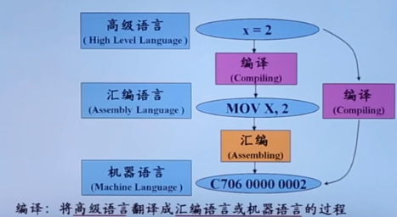

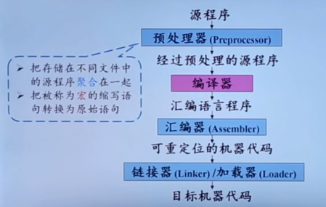

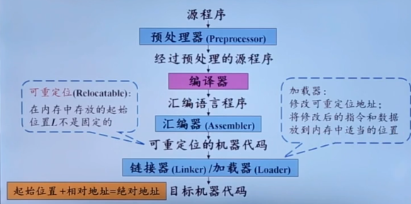

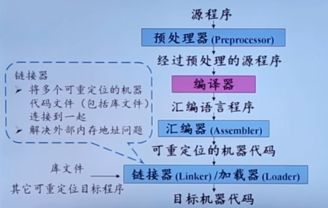

# 词法分析

词法分析的主要任务：从左到右逐行扫描源程序的字符，识别出各个单词，确定单词的类型。将识别出的单词转换成统一的机内表示——词法单元（token）形式。

token:<种别码，属性值>

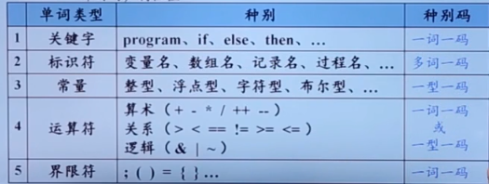

注：标识符是多词一码，为了区分使用属性值。

## Thompson算法

## 子集构造算法

### DFA

DFA（Deterministic Finite Automation）：确定有限自动机

步骤：

1. 根据正规式画出对应状态的状态转换图；
2. 根据状态转换图画出对应状态；
3. 根据状态转换矩阵得到重命名的状态转换矩阵；
4. 根据重命名状态转换矩阵得到DFA。

### NFA

DFA（Non-Deterministic Automation）：非确定有限自动机

## Hopcroft算法

# 语法分析

语法分析器（parser）从词法分析器输出的token序列中识别出各类短语，并构造语法分析树（parse tree）。

## 消除左递归

## LL(1)

消除左递归，提取公共左因子，构造预测分析表，分析过程

## LR(0)

构造DFA，构造LR(0)分析表，进行语法分析，写出过程

## 语法树/短语/句柄

# 语义分析

语法制导翻译

## 逆波兰表示法

## if,while逆波兰

# 中间代码生成

生成汇编

## 数组

## if,while中间代码

# 执行优化

## DAG图的优化